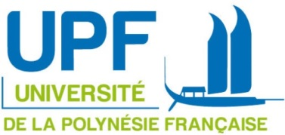

STAGES
Fiche réponse

APPEL A PROJET 2021

Informations générales

Le projet de recherche concerne (cliquer sur la case pour cocher) :

☐ Stage de Master 2 EIO de l’UPF
☐ Stage de Master 2 autre que EIO, préciser :

Titre du projet :

Responsable du projet :

NOM Prénom :
Laboratoire :

Etudiant pressenti

(Eventuellement)

NOM :

Prénom :

Descriptif du projet de stage

(2 pages maximum)

Fait à : Fait à :
Le : Le :

Signature du porteur de projet Signature du directeur du laboratoire

